苏州人才落户办事指南

【办理依据】
一、苏州市人民政府《市政府关于印发苏州市户籍准入登记管理办法的通知》（苏府规字〔2023〕3号）；
二、苏州市人民政府《市政府关于印发人才落户管理办法的通知》（苏府规字〔2023〕15号）（以下简称《办法》）；
三、苏州市人力资源和社会保障局、苏州市公安局《关于印发苏州市人才落户管理办法实施细则的通知》（苏人保规〔2023〕 1号）（以下简称《细则》）
【办理条件】
符合《办法》第四、五、六、七条规定的以下人员：
一、符合下列条件之一的学历人才，可以申请户口迁入：
（一）具有博士研究生学历或者博士学位，年龄在 55 周岁以下（“以下”含本数，下同）；
（二）具有硕士研究生学历或者硕士学位，年龄在 50 周岁以下；
（三）具有本科学历，年龄在 45 周岁以下；
（四）具有大专学历，年龄在 35 周岁以下，在苏州就业并依法缴纳城镇职工社会保险；或者年龄超过 35 周岁但不超过 45 周岁，在苏州就业并依法连续缴纳（不含补缴）城镇职工社会保险不少于 6 个月。 学历人才所获国（境）外学位应当取得国家教育部认证。
二、符合下列条件之一的专业技术人才，可以申请户口迁入：
（一）具有高级专业技术职称，其中正高级年龄在 55 周岁以下，副高级年龄在 50 周岁以下；
（二）具有中级专业技术职称，年龄在 45 周岁以下。具有专业技术人员职业资格的，可以根据江苏省专业技术类职业资格和职称对应目录，按照对应的职称层级办理。
三、符合下列条件之一的技能人才，可以申请户口迁入：
（一）具有一级（高级技师）及以上国家职业资格或者职业 技能等级，其中特级技师及以上年龄在 55 周岁以下，高级技师年龄在 50 周岁以下；
（二）具有二级（技师）国家职业资格或者职业技能等级，年龄在45周岁以下；
（三）具有三级（高级工）国家职业资格或者职业技能等级，年龄在 40 周岁以下，在苏州就业并依法连续缴纳（不含补缴）城镇职工社会保险不少于 3 个月。 技能人才所持的技能人员国家职业资格证书、职业技能等级证书上的职业（工种）名称应当在苏州市引进技能人才紧缺（工种）目录范围内。
四、具有博士研究生学历或者博士学位、硕士研究生学历或者硕士学位、高级专业技术职称、一级（高级技师）及以上国家职业资格或者职业技能等级，在苏州就业并依法缴纳城镇职 工社会保险的，年龄不受限制。
【受理机构】
符合《办法》规定的，由申请人才落户的人员（以下 简称“申请人”）或者其所在单位根据下列情形提交落户申请材料：
（一）申请人已在苏州就业的，向所在单位注册地的公共就 业和人才服务机构提交；
（二）申请人未在苏州就业但有合法稳定住所的，向合法稳 定住所所在地的公共就业和人才服务机构提交；
（三）申请人未在苏州就业且无合法稳定住所的，向拟落户 地的公共就业和人才服务机构提交。
【申请材料及要求】
一、准入类材料
（一）学历人才
1．国内高校毕业生需提供《教育部学历证书电子注册备案表》、《中国高等教育学历认证报告》或者《中国高等教育学位认证报告》（认证网址：学信网https://www.chsi.com.cn/）。留学人员需提供教育部留学服务中心出具的国外或者港澳台学历学位认证书；
2. 社会保险参保证明；
3. 无犯罪记录证明或无严重刑事犯罪材料；
4. 诚信承诺书。
（二）专业技术人才
1．按照专业技术职称申请的需提供职称证书及对应的职称申报表或者批文；按照专业技术人员职业资格申请的需提供专业技术人员职业资格证书（注：当前最新施行的目录为《省人力资源社会保障厅关于调整<江苏省专业技术类职业资格和职称对应目录>的通知》苏人社发〔2019〕183号）；
2. 社会保险参保证明；
3. 无犯罪记录证明或无严重刑事犯罪材料；
4. 诚信承诺书。
（三）技能人才
1．技能人员国家职业资格证书或者职业技能等级证书（注：当前最新施行的目录为《关于公布苏州市引进技能人才紧缺（工种）目录的通知》苏人保职〔2023〕37号）；
2. 社会保险参保证明；
3. 无犯罪记录证明或无严重刑事犯罪材料；
4. 诚信承诺书。
上述材料中，符合先落户后就业条件的无需提交社会保险参保证明。江苏省内社会保险参保证明可以免于提交。长三角区域的社会保险参保证明需为上海市、浙江省、安徽省社保部门出具的或者通过网上平台下载且具备验证功能的社会保险参保证明。
无犯罪记录证明由申请人向户籍地或者居住地公安派出所申请办理（持苏州市签发居住证在苏州暂住人员可通过“苏州公安微警务”公众号办理）。
诚信承诺书为系统内部查看确认。
二、人事档案材料
申请人已在苏州就业的，可以在其落户手续办结后，将其人事档案转入户籍所在地或者现工作单位所在地的公共就业和人才服务机构；未在苏州就业的，应当在其人事档案转入后办理落户手续。
三、户口迁移类材料
（一）申请人在苏有合法稳定住所，拟在其合法稳定住所落户的，提供：申请人本人及随迁人员的身份证件、户籍材料、婚姻状况材料、家庭成员关系材料、合法稳定住所材料。
（二）申请人在苏无合法稳定住所，拟在其直系亲属的合法稳定住所落户的，提供：投靠双方身份证件、户籍材料、被投靠人和合法稳定住所所有权人同意迁入的声明、投靠人与被投靠人之间关系材料、合法稳定住所材料、在本市行政区域内有效期内的无房证明；以及随迁人员的身份证件、户籍材料、婚姻状况材料、家庭成员关系材料。
（三）申请人在苏无合法稳定住所，拟在单位集体户落户的，提供：申请人本人及随迁人员的身份证件、户籍材料、婚姻状况材料、家庭成员关系材料、单位集体户首页、在本市行政区域内有效期内的无房证明。
（四）申请人在苏无合法稳定住所，拟在人才集体户落户的，提供：申请人本人及随迁人员的身份证件、户籍材料、婚姻状况材料、家庭成员关系材料、在本市行政区域内有效期内的无房证明。
注：
1. 线上提交申请时，身份证件和在本市行政区域内有效期内的无房证明，可免于提交。
2.以上材料中的身份证件、户籍材料、婚姻状况材料、家庭成员关系材料分别为：
身份证件是指有效期内的中华人民共和国居民身份证或者临时居民身份证；
户籍材料是指居民户口簿或者加盖公安派出所户口专用章的《常住人口登记表》或者电脑打印加盖公安派出所户口专用章的材料；
婚姻状况材料是指结婚证、离婚证（附协议书）或法院判决书、法院调解书等；
家庭成员关系材料是指户籍档案材料、户籍材料、结婚证、出生医学证明、亲子鉴定证明、公证部门出具的关系公证书等。未成年子女随迁需提交出生医学证明；非婚生育或离异人员子女随迁，直接抚养人需提交经公证处公证的子女抚养权协议书或民政部门备案的离婚协议书或法院判决书、法院调解书等。收养人提交民政部门出具的《中华人民共和国收养登记证》。
【服务流程】
一、申请
（一）个人申请
申请人注册/登录江苏省人社厅网上办事服务大厅官网（网址：https://rs.jshrss.jiangsu.gov.cn，推荐使用谷歌浏览器），点击 “苏州—个人办事—人才人事—人才引进落户—苏州人才落户—申报”。
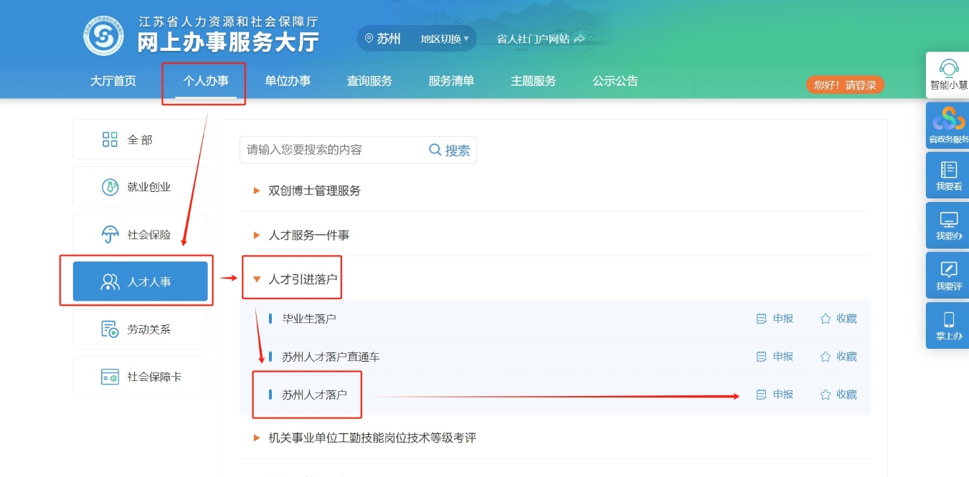

（二）单位申请
单位注册/登录江苏省人力资源和社会保障厅网上办事服务大厅官网（网址：https://rs.jshrss.jiangsu.gov.cn，推荐使用谷歌浏览器）地址选择“苏州”，点击“单位办事—人才人事—人才引进落户—苏州人才落户—申报”，也可以在首页的人才服务一件事模块登录“高效办成一件事—人才服务（单位）—苏州人才落户”。（如申报单位尚未与人才落户受理机构建立人事代理关系则须先申请单位人事代理关系建立，依次点击人才人事—流动人员管理服务—单位人事代理关系建立，或人才服务（单位）中同时办理单位人事代理关系建立及苏州人才落户）
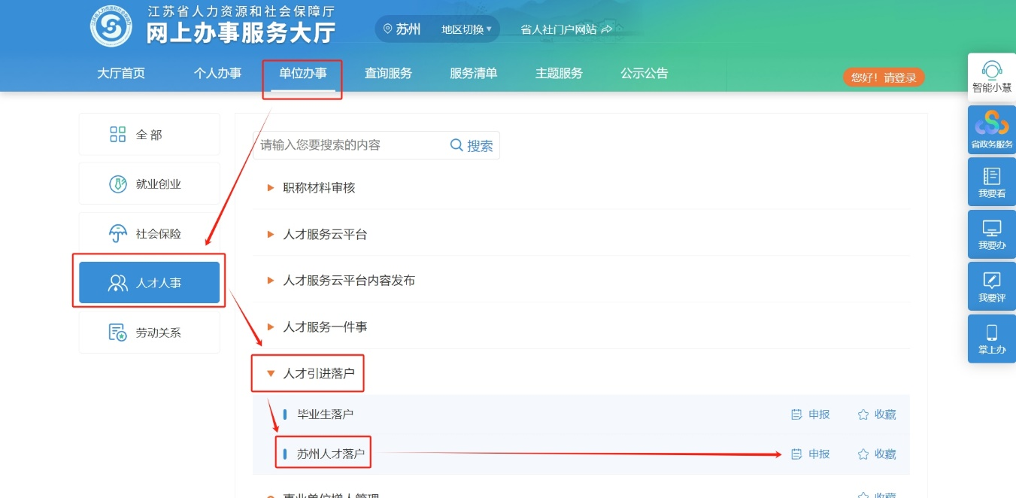
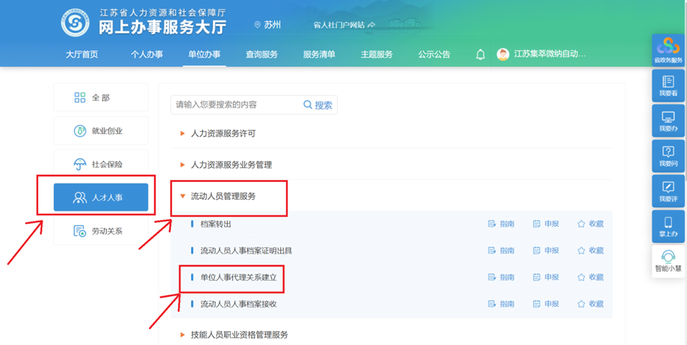
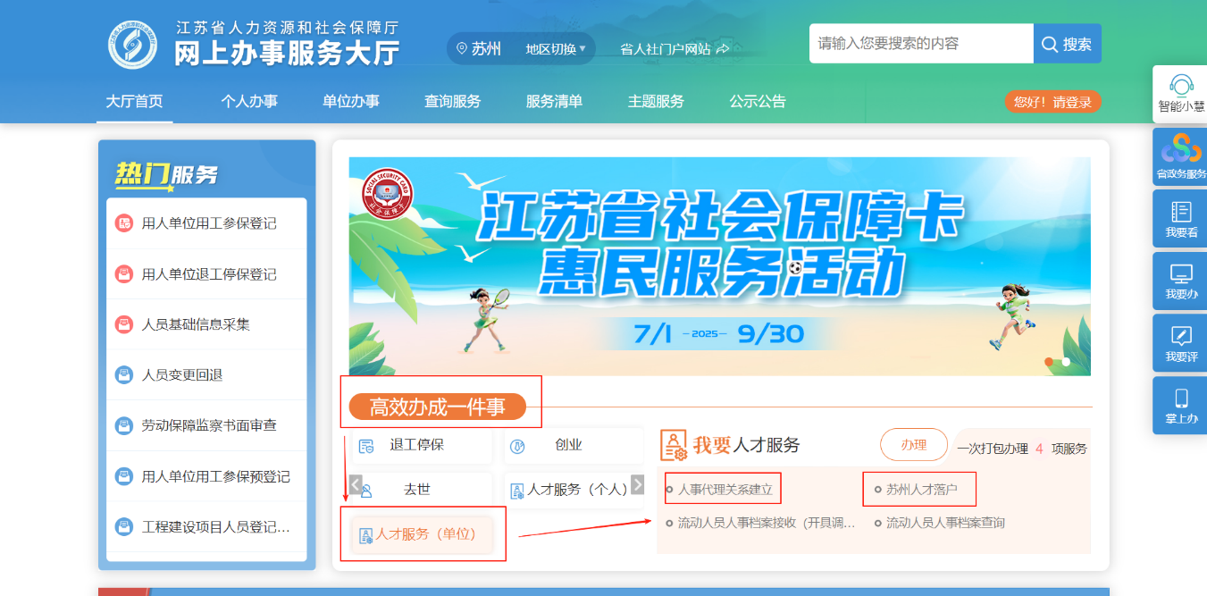
（三）材料提交
个人或单位进入申报界面后，根据系统提示如实填报落户申请详细信息，填写完成后按系统提示逐项上传真实、有效、清晰的申请材料。
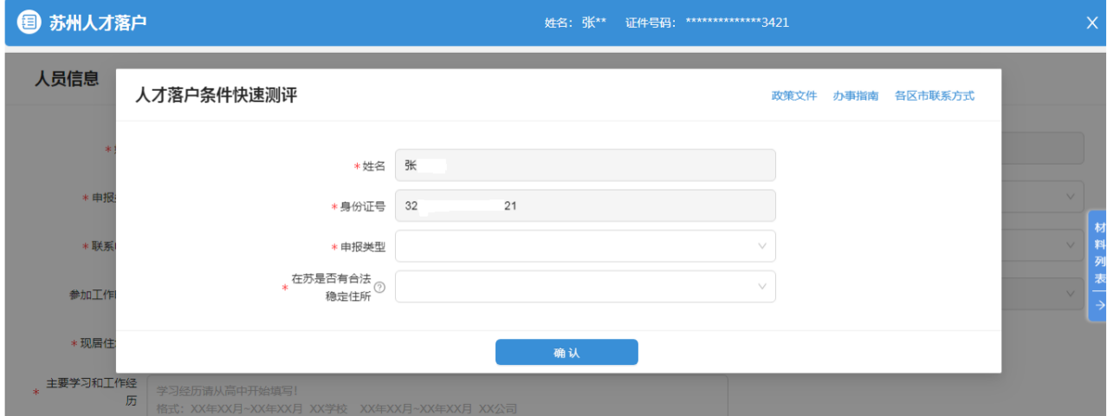
上传图片的模板可点击申请页面的下方“材料模板”查看；空白表可点击“表格下载”下载。
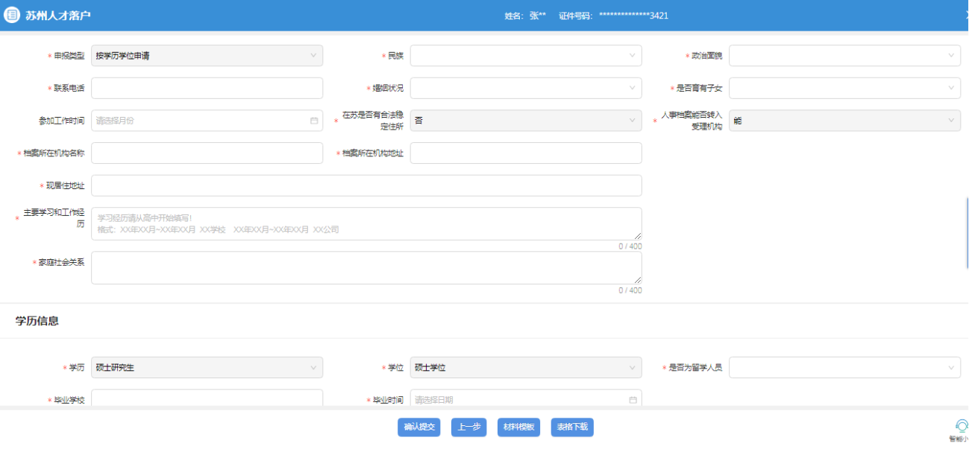

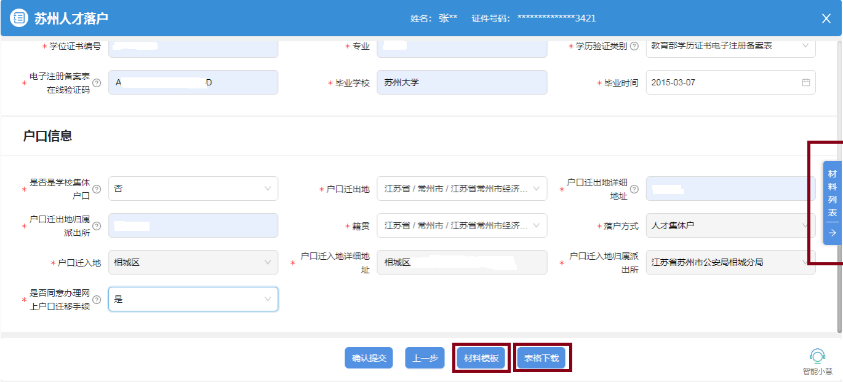
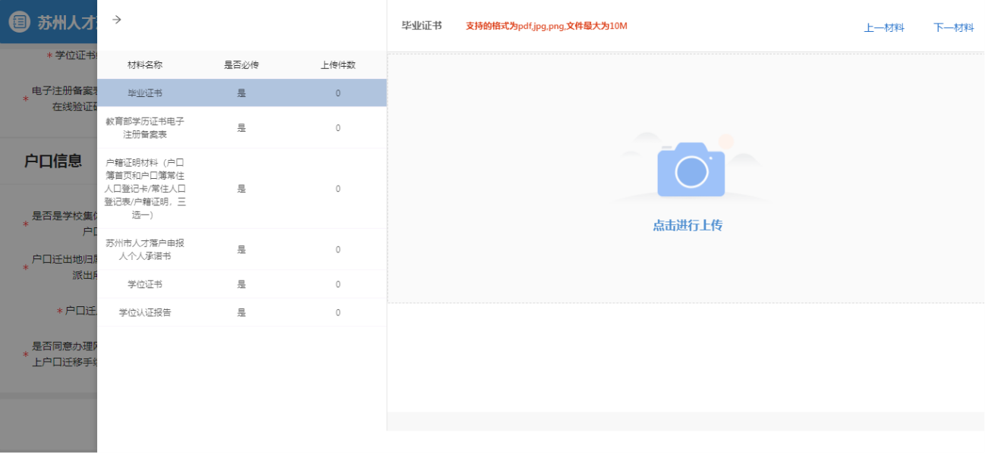
注：根据《办法》第十一条规定，未在苏州就业的申请人应当在人事档案转入后办理落户手续。申请人提交申请，系统给予反馈结果后，个人可登录江苏省人社厅网上办事服务大厅官网—个人中心—我的办件—查看办件详情中自助打印含有电子章的《调档函》，由本人凭《调档函》到原档案保管机构办理人事档案转移手续，并通过机要通信的方式进行转递，严禁个人自带档案转递。受理机构在申请人人事档案转入后予以后续审核。申请人未按规定办理调档手续的，不予后续审核。申请人转档时间不计入受理时间。
自助打印《调档函》前，请与原档案保管机构联系，如对方不受理自助打印件，可携带居民身份证等材料前往各受理机构开具《调档函》。
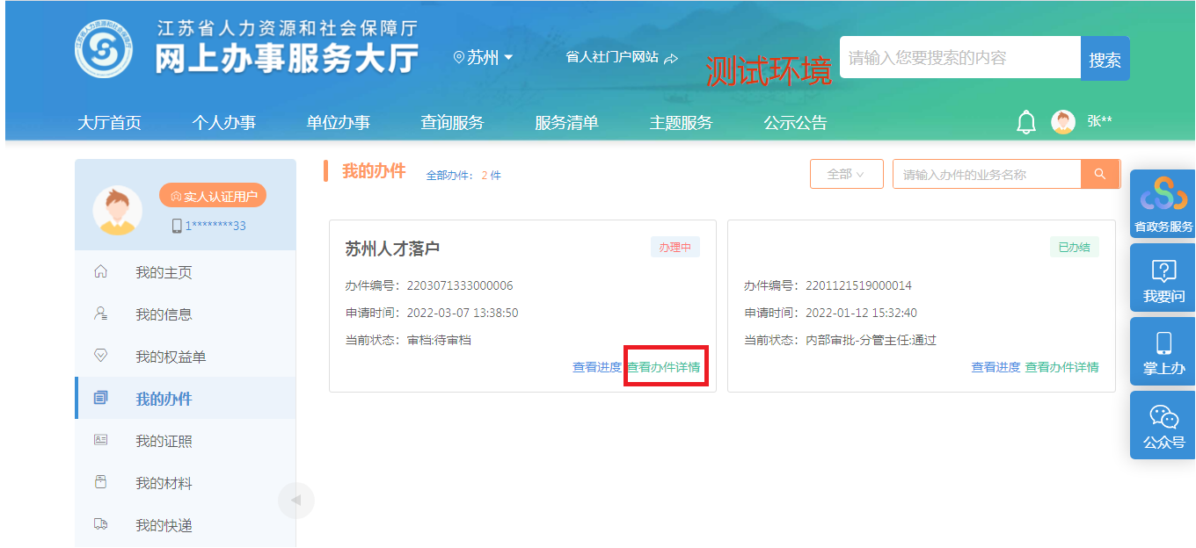
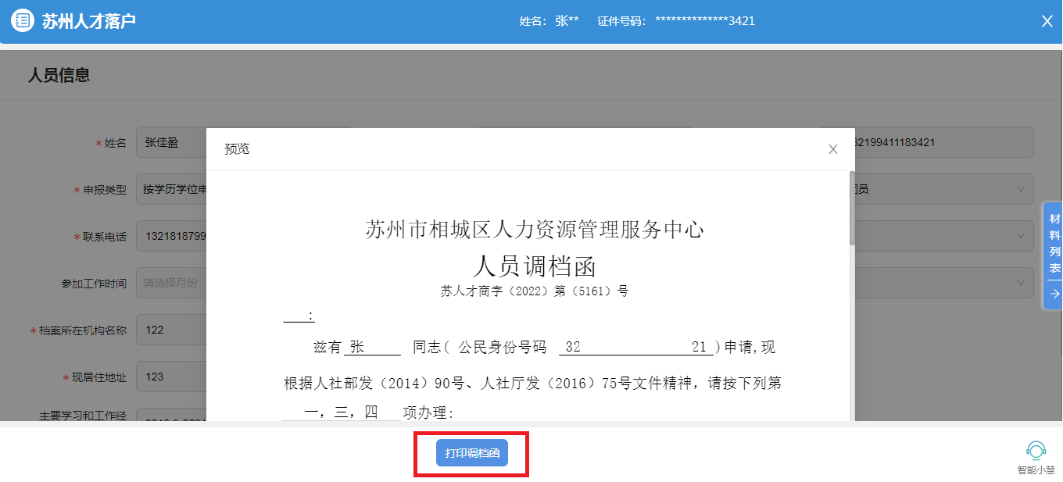
二、受理
符合条件且申请材料齐全的，受理机构应当在3个工作日内予以受理；申请材料不齐全或者不符合法定形式的，应当一次性告知需要补正的全部内容；不符合申请条件的，不予受理。
三、审核
受理机构应当自受理之日起5个工作日内对申请人提交的材料进行审核。特殊情况下，经受理机构负责人批准，审核时限可适当延长，延长时限最长不超过10个工作日。
四、审批
受理机构应当自审核通过之日起3个工作日内完成审批。审批通过的，将《苏州市人才落户登记表》转递至拟落户地公安机关，并将审批结果告知申请人或者其所在单位。
五、户籍迁移
拟落户人员根据公安机关的告知和要求办理户口迁移和落户手续。
【办件查询】
申请人登录江苏省人社厅网上办事服务大厅官网后，可在“个人/单位中心”-“我的/单位办件”-“查看进度”中查看办理进度。
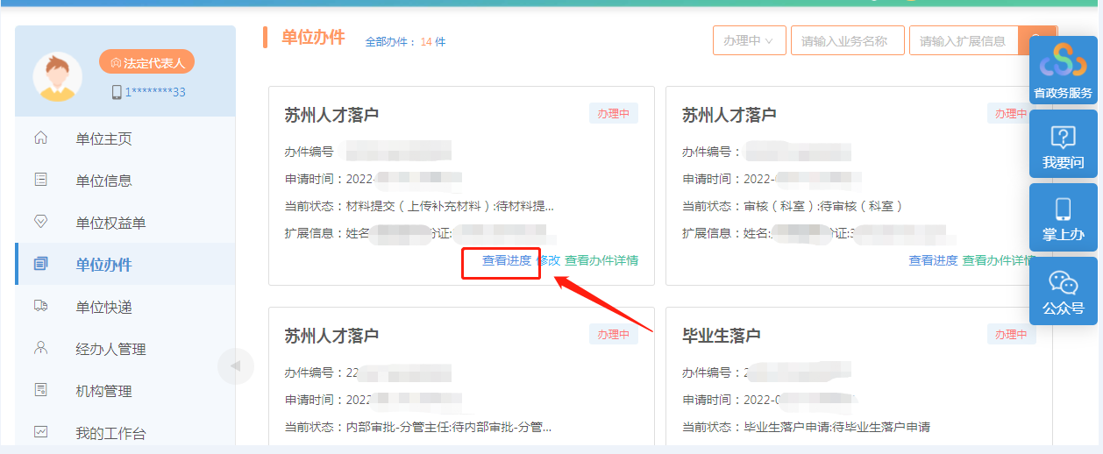
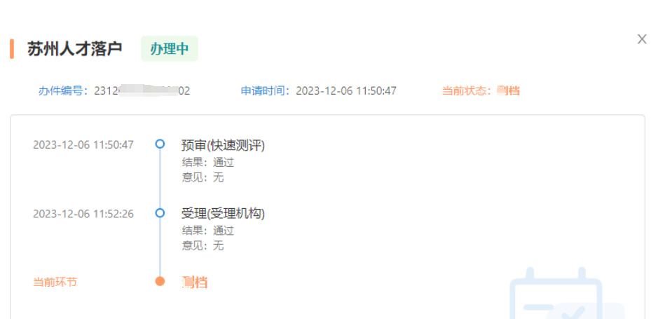
【收费标准】
不收费
【服务时限】
受理：3个工作日；审核：5个工作日，延长时限最长不超过10个工作日；审批：3个工作日。

【服务机构及联系方式】
受 理 机 构 | 联 系 方 式
苏州市人才服务中心 | 0512-65815515
张家港市人力资源管理服务中心 | 0512-58698632
常熟市人力资源管理服务中心 | 0512-52805358
太仓市人力资源管理服务中心 | 0512-53583522
昆山市人力资源管理服务中心 | 0512-55137206
苏州市吴江区人力资源管理服务中心 | 0512-63950232
苏州市吴中区人力资源管理服务中心 | 0512-65256937
苏州市相城区人力资源管理服务中心 | 0512-67591312
苏州市姑苏区高层次人才一站式服务中心 | 0512-68723125
苏州工业园区人力资源管理服务中心 | 0512-66606766
苏州高新区（虎丘区）人力资源开发管理中心 | 0512-68257969

